# Formularios

La etiqueta <form> tiene una serie de atributos básicos que vamos a pasarte a explicar a continuación.

**Action**

* Si queremos que el formulario se envíe a un correo, la acción quedaría escrita de la siguiente manera:

<form action=mailto:direcciondelcorreo@correo.com…></form>.

Este tipo de envíos se utilizarían para casos de formularios de contacto, de sugerencias, etc.

* Si lo que queremos es que la información sea enviada a un programa que la gestione, debemos indicarle en la acción, la url del archivo donde se encuentra ubicado el programa que la gestionará. Lo escribiríamos de la siguiente manera:

<form action=”dirección completa del archivo que la gestionará” …> </form>. Este tipo de envíos se utilizarían para casos de formularios de encuestas, cuestionarios, etc.

**Method**

Mediante este atributo le indicamos al formulario la forma en la que el formulario será enviado. Existen dos valores posibles: **get y post.**

## Enctype

Mediante este atributo indicaremos la forma en la que viajará la información que se mande a través del formulario HTML.

La forma puede ser de varios tipos, aunque el más común es que la información se envíe como texto plano (enctype=”text/plain”).

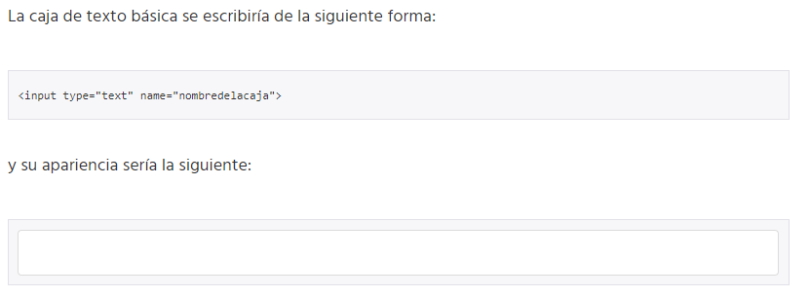

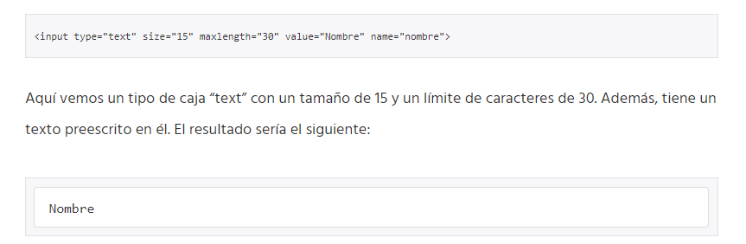

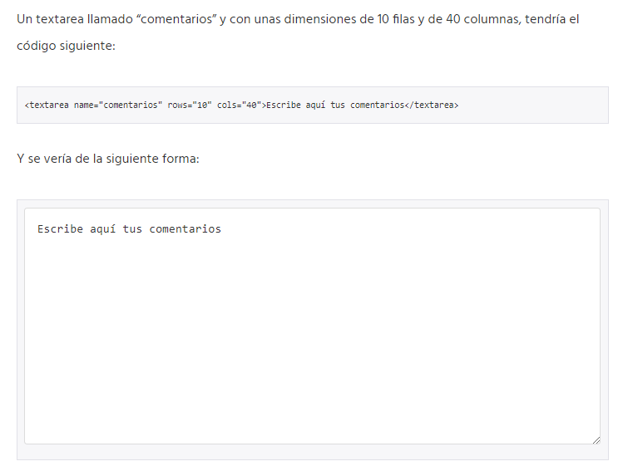

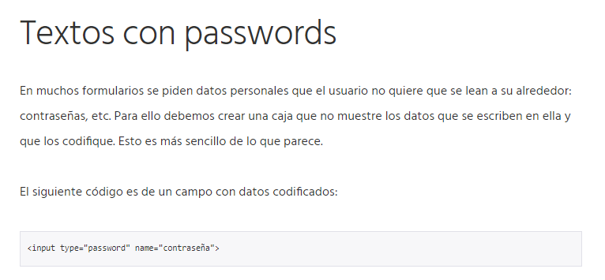

LISTAS DE OPCIONES EJ 15

## Botón de resetear la información

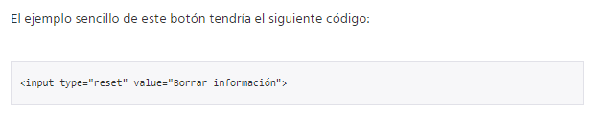

EJ 21

## Input type hidden

El hidden es un atributo que se le pone al tag. Gracias a este atributo estamos enviando al programa de gestión de datos, aparte de los datos enviados por el propio usuario, datos predefinidos por nosotros mismos invisibles para el usuario. Estos datos pueden ser útiles para ayudar al programa en su gestión de los datos del formulario. Lo que hacen es comunicar cierta información al servidor sobre cómo tratar los datos manteniéndose ocultos a la vista de los usuarios.

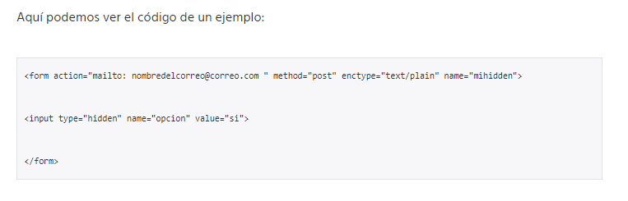

Ej 22

## Input type image

El atributo “image” sirve para personalizar un botón. Es decir, este atributo introduce un botón en una imagen, sustituyendo al formato estándar de botones.

EJ 23

## Input type file

El atributo file permite al usuario subir archivos. Por supuesto necesitaremos un programa que gestione estos archivos mediante un lenguaje diferente al html.

EJ 24

FORMULARIO COMPLETO

EJ 25